注意事项：
1．答卷前，考生务必将自己的姓名、准考证号等填写在答题卡和试卷指定位置上。
2．回答选择题时，选出每小题答案后，用铅笔把答题卡上对应题目的答案标号涂黑。如需改动，用橡皮擦干净后，再选涂其他答案标号。回答非选择题时，将答案写在答题卡上。写在本试卷上无效。
3．考试结束后，将本试卷和答题卡一并交回。
一、选择题：本大题共20小题，每小题2分，共40分。在每小题给出的四个选项中，只有一项是符合题目要求的。
2020年10月14日凌晨，出现了火星冲日（地球、火星与太阳在同一条直线上）现象。因为火星“个头”较小，要离地球足够近，也就是所谓“大冲”时才容易看清其表面的细节，而大冲只有每隔15或17年才发生一次。因此吸引了众多行星爱好者的关注。据此完成下面小题。
1. 火星冲日主要发生（ ）
A. 地月系 B. 太阳系 C. 银河系 D. 河外星系
2. 与火星相比，地球（ ）
A. 距金星更远 B. 体积质量小 C. 大气层较厚 D. 属远日行星
3. 火星冲日时三个天体的位置关系是（ ）
A. 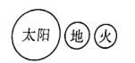 B. 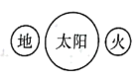
C. 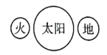 D. 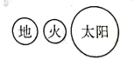
太阳辐射的能量是地球光热能的主要来源，到达地面的太阳辐射多少受日照时数、天气阴晴，海陆位置、地形地势等因素影响。下图示意我国部分地区年太阳总辐射量分布．据此完成下面小题。
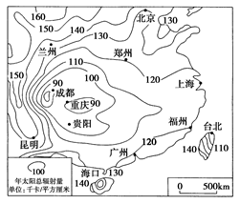
4. 图示城市年太阳总辐射量由多到少排序正确的是（ ）
A. 上海>兰州>重庆>台北 B. 台北>重庆>兰州>上海
C. 兰州>上海>台北>重庆 D. 重庆>兰州>台北>上海
5. 影响重庆年太阳总辐射量大小主要自然因素是（ ）
A. 纬度位置 B. 人类活动 C. 海陆位置 D. 天气阴晴
日本气象专家认为极端气候与太阳黑子活动有关。日本《现代周刊》上有一篇文章这样介绍：一种天体活动似乎也会对地球产生影响，那就是太阳黑子的活动。下图示意1850年-1970年期间太阳黑子相对数的周期性变化。据此完成下面小题。
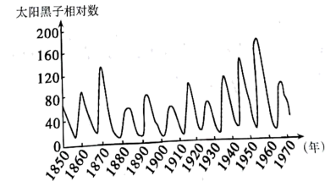
6. 由图可示，太阳黑子出现的周期大约是（ ）
A. 20年 B. 10光年 C. 11年 D. 11光年
7. 太阳黑子高峰年时可能会影响地球上的（ ）
A. 气候变化 B. 宇航员生命安全 C. 磁场强度 D. 无线电短波通讯
地处青藏高原和黄土高原交会地带的和政县是远古时代各种古脊椎动物繁衍生息的乐园，孕育了今天弥足珍贵的古脊椎动物化石群。不同化石群埋藏在不同的地层中。上海某中学地理小组的同学利用暑假前去实地考察研究，他们绘制了一幅古生物化石地表分布示意图（如下）。据此完成下面小题。
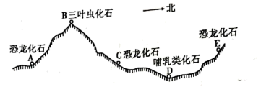
8. 按地质年代，该区域最古老的岩层至少形成于（ ）
A. 太古代 B. 古生代 C. 中生代 D. 新生代
9. 由先到后，三类化石形成顺序是（ ）
A. 三叶虫、哺乳类、恐龙 B. 恐龙、三叶虫、哺乳类
C. 哺乳类、恐龙、三叶虫 D. 三叶虫、恐龙、哺乳类
10. 依据不同化石的相对位置关系，他们推测迄今为止青藏高原地区（ ）
A. 地理环境经历了海洋环境向陆地环境演变
B. 地理环境经历了陆地环境向海洋环境的演变
C. 地壳经历了水平运动
D. 地壳经历了下降运动
地球表面的风、流水、冰川、生物等也可以引起地表形态的变化，它们被统称为外力作用。外力作用的能量来自地球外部，主要是太阳辐射能。它对地表形态的塑造主要有风化、侵蚀、搬运和堆积四种方式。下图示意四种地貌类型。据此完成下面小题。
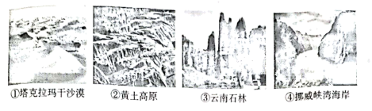
11. 图示四种地貌的成因相同的是（ ）
A. ①② B. ②③ C. ③④ D. ①④
12. 形成黄土高原的主要外力作用是（ ）
A. 风力侵蚀 B. 流水侵蚀 C. 风力沉积 D. 冰川沉积
13. 与图中挪威峡湾海岸成因相同的地貌主要分布在我国的（ ）
A. 青藏高原 B. 四川盆地 C. 长江三角洲 D. 西北地区
读地球内部圈层结构的局部示意图，完成下面小题。
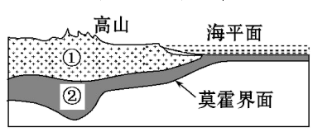
14. 图中所示（ ）
A. ①层是硅镁层 B. ①层和②层属于地壳
C. ②层是软流层 D. 地壳在海洋中缺失
15. 与岩石圈相比，地壳（ ）
A. 厚度大 B. 在莫霍面以上 C. 包括软流层 D. 在古登堡面以下
下图示意某河流上游河段的单侧断面。该河段两岸依次分布着海拔不同的四个平坦面T₀、T₁、T₂、T₃，平坦面上均堆积着河流沉积砾石。砾石的平均砾径T₃>T₀>T₂>T₁。洪水期河水仅能淹没T₀。据此完成下面小题。
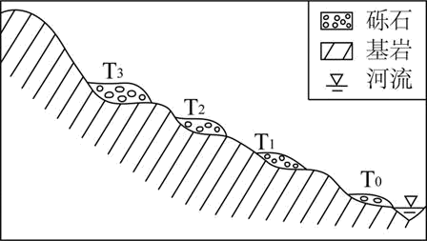
16. 最先形成的平坦面是（ ）
A. T₀ B. T₁ C. T₂ D. T₃
17. 该断面河流流速最慢的时期为（ ）
A. T₃形成时期 B. T₂形成时期 C. T₁形成时期 D. T₀形成时期
20世纪80年代初，科学家观测发现，南极上空每年春季臭氧含量比之前有大幅度下降，并将这一现象称为“臭氧空洞”。“臭氧空洞”的出现，表明臭氧层被破坏，臭氧含量减少。目前，“臭氧空洞”已经成为人类面临的全球性环境问题。下图示意南极上空大气臭氧总量最低值（每年10月份）卫星监测数据。据此完成下面小题。
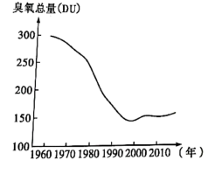
18. 臭氧层位于大气中的（ ）
A. 对流层 B. 平流层 C. 高层大气 D. 电离层
19. 南极上空大气臭氧总量最低值变化的特点是（ ）
A. 总体呈下降趋势 B. 迅速下降后稳定
C. 缓慢下降后升高 D. 2010年达到最低值
20. 大气中的“臭氧空洞”可能给人类带来的危害是（ ）
A. 发生磁暴现象 B. 气候变化 C. 无线网络中断 D. 患白内障
21. 【科学探究】
探究名称：天体系统——太阳系
探究资料：太阳系由太阳、行星、卫星以及小行星、彗星、流星体和行星际物质等天体组成，太阳是太阳系的中心天体，其质量占整个太阳系总质量的99.86%。下图示意太阳系。
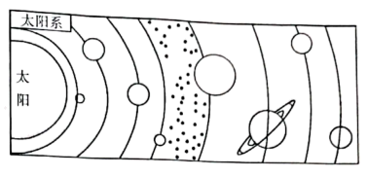
探究思考：
（1）描述太阳系中八大行星绕日运行的特征。
（2）据图说明与地球相比火星上没有生命的主要原因。
（3）举例说明太阳对地球环境的有利影响。
22. 【地理探究】
探究名称：大气的垂直分层及与人类的关系
探究资料：包围在地球周围的空气称为大气层，从下到上将其分为三层（如图所示）。大气为地球生命的繁衍和人类的生存提供了必要条件。人类生活在大气圈底部，大气的物理状态和组成成分的变化，时刻影响着我们。
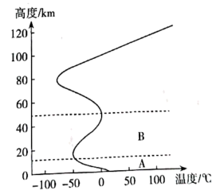
探究思考：
（1）说出大气分层的依据和A、B层的名称。
（2）描述A层大气中温度变化规律，并推测气流运动特点。
（3）归纳B层大气对人类的影响。
23. 【地理实践】
实践名称：地球的内部圈层结构
实践资料：科学家用地震波的方法“透视”地球内部结构。地震波分为横波和纵波，纵波传播速度快于横波，纵波可以在固、液、气三相态中传播，而横波只能在固态中传播。科学家用地震波在地球内部传播速度的变化发现两个不连续面，并以此为界，将地球内部分为三层结构。下图示意地球内部圈层结构。
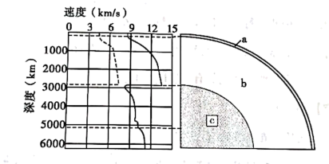
实践思考：
（1）说出地球内部的两个不连续面名称。
（2）简述科学家用地震波方法发现两个不连续面的依据。
（3）说出上图中a，b、c代表的地球内部结构名称。
24. 【案例分析】
案例名称：流水地貌
案例材料：黄河三角洲是以黄河入海口处的河道为中心的巨大扇形地。每年，黄河水将超过亿吨的泥沙从黄土高原输送到入海口。这些泥沙以平均每年两三千米的速度把海岸线向前推进，也为我国每年新增几十平米的“年轻”土地。下图示意不同时期黄河三角洲轮廓。
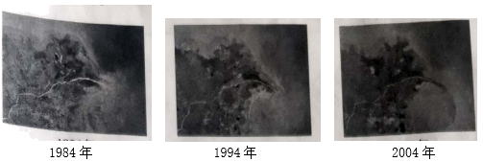
案例思考：
（1）说出形成黄河三角洲的外力作用名称。
（2）描述1984年以来黄河三角洲面积变化的特点。
（3）随着我国生态文明的建设，推测黄河三角洲未来的变化趋势。

大同市2020-2021学年高一上学期期中考试
地理试题（答案）
注意事项：
1．答卷前，考生务必将自己的姓名、准考证号等填写在答题卡和试卷指定位置上。
2．回答选择题时，选出每小题答案后，用铅笔把答题卡上对应题目的答案标号涂黑。如需改动，用橡皮擦干净后，再选涂其他答案标号。回答非选择题时，将答案写在答题卡上。写在本试卷上无效。
3．考试结束后，将本试卷和答题卡一并交回。
一、选择题：本大题共20小题，每小题2分，共40分。在每小题给出的四个选项中，只有一项是符合题目要求的。
2020年10月14日凌晨，出现了火星冲日（地球、火星与太阳在同一条直线上）现象。因为火星“个头”较小，要离地球足够近，也就是所谓“大冲”时才容易看清其表面的细节，而大冲只有每隔15或17年才发生一次。因此吸引了众多行星爱好者的关注。据此完成下面小题。
1. 火星冲日主要发生（ ）
A. 地月系 B. 太阳系 C. 银河系 D. 河外星系
2. 与火星相比，地球（ ）
A. 距金星更远 B. 体积质量小 C. 大气层较厚 D. 属远日行星
3. 火星冲日时三个天体的位置关系是（ ）
A. B.
C. D.
【答案】1. B 2. C 3. A
太阳辐射的能量是地球光热能的主要来源，到达地面的太阳辐射多少受日照时数、天气阴晴，海陆位置、地形地势等因素影响。下图示意我国部分地区年太阳总辐射量分布．据此完成下面小题。
4. 图示城市年太阳总辐射量由多到少排序正确的是（ ）
A. 上海>兰州>重庆>台北 B. 台北>重庆>兰州>上海
C. 兰州>上海>台北>重庆 D. 重庆>兰州>台北>上海
5. 影响重庆年太阳总辐射量大小主要自然因素是（ ）
A. 纬度位置 B. 人类活动 C. 海陆位置 D. 天气阴晴
【答案】4. C 5. D
日本气象专家认为极端气候与太阳黑子活动有关。日本《现代周刊》上有一篇文章这样介绍：一种天体活动似乎也会对地球产生影响，那就是太阳黑子的活动。下图示意1850年-1970年期间太阳黑子相对数的周期性变化。据此完成下面小题。
6. 由图可示，太阳黑子出现的周期大约是（ ）
A. 20年 B. 10光年 C. 11年 D. 11光年
7. 太阳黑子高峰年时可能会影响地球上的（ ）
A. 气候变化 B. 宇航员生命安全 C. 磁场强度 D. 无线电短波通讯
【答案】6. C 7. A
地处青藏高原和黄土高原交会地带的和政县是远古时代各种古脊椎动物繁衍生息的乐园，孕育了今天弥足珍贵的古脊椎动物化石群。不同化石群埋藏在不同的地层中。上海某中学地理小组的同学利用暑假前去实地考察研究，他们绘制了一幅古生物化石地表分布示意图（如下）。据此完成下面小题。
8. 按地质年代，该区域最古老的岩层至少形成于（ ）
A. 太古代 B. 古生代 C. 中生代 D. 新生代
9. 由先到后，三类化石形成顺序是（ ）
A. 三叶虫、哺乳类、恐龙 B. 恐龙、三叶虫、哺乳类
C. 哺乳类、恐龙、三叶虫 D. 三叶虫、恐龙、哺乳类
10. 依据不同化石的相对位置关系，他们推测迄今为止青藏高原地区（ ）
A. 地理环境经历了海洋环境向陆地环境演变
B. 地理环境经历了陆地环境向海洋环境的演变
C. 地壳经历了水平运动
D. 地壳经历了下降运动
【答案】8. B 9. D 10. A
地球表面的风、流水、冰川、生物等也可以引起地表形态的变化，它们被统称为外力作用。外力作用的能量来自地球外部，主要是太阳辐射能。它对地表形态的塑造主要有风化、侵蚀、搬运和堆积四种方式。下图示意四种地貌类型。据此完成下面小题。
11. 图示四种地貌的成因相同的是（ ）
A. ①② B. ②③ C. ③④ D. ①④
12. 形成黄土高原的主要外力作用是（ ）
A. 风力侵蚀 B. 流水侵蚀 C. 风力沉积 D. 冰川沉积
13. 与图中挪威峡湾海岸成因相同的地貌主要分布在我国的（ ）
A. 青藏高原 B. 四川盆地 C. 长江三角洲 D. 西北地区
【答案】11. B 12. C 13. A
读地球内部圈层结构的局部示意图，完成下面小题。
14. 图中所示（ ）
A. ①层是硅镁层 B. ①层和②层属于地壳
C. ②层是软流层 D. 地壳在海洋中缺失
15. 与岩石圈相比，地壳（ ）
A. 厚度大 B. 在莫霍面以上 C. 包括软流层 D. 在古登堡面以下
【答案】14. B 15. B
下图示意某河流上游河段的单侧断面。该河段两岸依次分布着海拔不同的四个平坦面T₀、T₁、T₂、T₃，平坦面上均堆积着河流沉积砾石。砾石的平均砾径T₃>T₀>T₂>T₁。洪水期河水仅能淹没T₀。据此完成下面小题。
16. 最先形成的平坦面是（ ）
A. T₀ B. T₁ C. T₂ D. T₃
17. 该断面河流流速最慢的时期为（ ）
A. T₃形成时期 B. T₂形成时期 C. T₁形成时期 D. T₀形成时期
【答案】16. D 17. C
20世纪80年代初，科学家观测发现，南极上空每年春季臭氧含量比之前有大幅度下降，并将这一现象称为“臭氧空洞”。“臭氧空洞”的出现，表明臭氧层被破坏，臭氧含量减少。目前，“臭氧空洞”已经成为人类面临的全球性环境问题。下图示意南极上空大气臭氧总量最低值（每年10月份）卫星监测数据。据此完成下面小题。
18. 臭氧层位于大气中的（ ）
A. 对流层 B. 平流层 C. 高层大气 D. 电离层
19. 南极上空大气臭氧总量最低值变化的特点是（ ）
A. 总体呈下降趋势 B. 迅速下降后稳定
C. 缓慢下降后升高 D. 2010年达到最低值
20. 大气中的“臭氧空洞”可能给人类带来的危害是（ ）
A. 发生磁暴现象 B. 气候变化 C. 无线网络中断 D. 患白内障
【答案】18. B 19. A 20. D
21. 【科学探究】
探究名称：天体系统——太阳系
探究资料：太阳系由太阳、行星、卫星以及小行星、彗星、流星体和行星际物质等天体组成，太阳是太阳系的中心天体，其质量占整个太阳系总质量的99.86%。下图示意太阳系。
探究思考：
（1）描述太阳系中八大行星绕日运行的特征。
（2）据图说明与地球相比火星上没有生命的主要原因。
（3）举例说明太阳对地球环境的有利影响。
【答案】（1）同向性，近圆性，共面性。
（2）火星比地球距太阳远，表面温度低；可能缺少液态水存在；火星比地球体积小，对大气吸引力小，火星表面大气层较薄，大气中可能氧气不足。
（3）太阳给地球提供光照和热量，维持地表温度；到达地球表面太阳辐射，是形成水循环、生物循环、大气循环的能量源泉。
22. 【地理探究】
探究名称：大气的垂直分层及与人类的关系
探究资料：包围在地球周围的空气称为大气层，从下到上将其分为三层（如图所示）。大气为地球生命的繁衍和人类的生存提供了必要条件。人类生活在大气圈底部，大气的物理状态和组成成分的变化，时刻影响着我们。
探究思考：
（1）说出大气分层的依据和A、B层的名称。
（2）描述A层大气中温度变化规律，并推测气流运动特点。
（3）归纳B层大气对人类的影响。
【答案】（1）依据：大气的物理特性（温度和密度）和运动状况。名称：A对流层B平流层。
（2）随海拔升高而降低；气流以上下对流运动为主。
（3）以水平运动为主，大气平稳，天气晴朗，利于飞机飞行；该层大气中的臭氧层，可以吸收太阳辐射中的大量紫外线，让少量紫外线到达地球表面，利于保护地球生命的生存。
23. 【地理实践】
实践名称：地球的内部圈层结构
实践资料：科学家用地震波的方法“透视”地球内部结构。地震波分为横波和纵波，纵波传播速度快于横波，纵波可以在固、液、气三相态中传播，而横波只能在固态中传播。科学家用地震波在地球内部传播速度的变化发现两个不连续面，并以此为界，将地球内部分为三层结构。下图示意地球内部圈层结构。
实践思考：
（1）说出地球内部的两个不连续面名称。
（2）简述科学家用地震波方法发现两个不连续面的依据。
（3）说出上图中a，b、c代表的地球内部结构名称。
【答案】（l）莫霍面；古登保面
（2）莫霍面在地表以下约17千米深，地震波传播速度明显加快；古登堡面在地表以下约2900千米深，横波突然消失，纵波速度减慢。
（3）a地壳b地幔c地核。
24. 【案例分析】
案例名称：流水地貌
案例材料：黄河三角洲是以黄河入海口处的河道为中心的巨大扇形地。每年，黄河水将超过亿吨的泥沙从黄土高原输送到入海口。这些泥沙以平均每年两三千米的速度把海岸线向前推进，也为我国每年新增几十平米的“年轻”土地。下图示意不同时期黄河三角洲轮廓。
案例思考：
（1）说出形成黄河三角洲的外力作用名称。
（2）描述1984年以来黄河三角洲面积变化的特点。
（3）随着我国生态文明的建设，推测黄河三角洲未来的变化趋势。
【答案】（1）流水搬运和沉积作用。
（2）不断变大；1984年到1994年增速较快；1994年到2004年增速减慢。
（3）随着我国生态文明的建设，黄土高原水土流失减轻，黄河含沙量减少；黄河三角洲沉积速度逐渐减慢；长此下去，未来面积可能减小。

